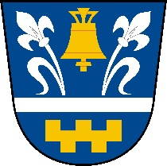

Obec Bašnice
Zastupitelstvo obce Bašnice

Obecně závazná vyhláška obce Bašnice,
kterou se zrušuje obecně závazná vyhláška č. 1/2021
Zastupitelstvo obce Bašnice se na svém zasedání dne 17.12. 2025 usneslo vydat na základě ustanovení § 84 odst. 2 písm. h) zákona č. 128/2000 Sb., o obcích (obecní zřízení), ve znění pozdějších předpisů, tuto obecně závaznou vyhlášku (dále jen „vyhláška“):

Čl. 1
Zrušovací ustanovení
Zrušuje se obecně závazná vyhláška č. 1/2021, Obecně závazná vyhláška obce o stanovení obecního systému odpadového hospodářství, ze dne 9. 6. 2021.

Čl. 2
Účinnost
Tato vyhláška nabývá účinnosti počátkem patnáctého dne následujícího po dni jejího vyhlášení.
Martin Frýdl v. r.  starosta | Miroslav Šolc v. r.  místostarosta

